Project3forFIN3080：

中国股票市场半强式有效性实证研究

与交易策略设计

张迪118020518

曹艺朦116010008

目录

摘要3

中国股票市场半强式有效性实证研究4

一、有效市场假说理论4

二、中国证券市场半强式有效实证综述4

三、实证研究思路与方法5

四、实证结果与分析6

交易策略设计9

一、设计思路9

二、设计方法与方案10

三、验证结果与分析11

参考文献17

**摘要**：本文分为两个部分。第一部分是验证有效市场假说，先回顾有效市场假说理论及我国证券市场效率的研究文献，选择2016-2018年间深沪主板（包括中小板）的1941只股票作为样本，将所有A股股票按照2018年一季度报发布前后交易日内的累积涨幅大小，对股票进行分组，并分别计算在接下来的5，10，15，20个交易日上的平均累积回报率，发现我国证券市场还没达到半强式有效。第二部分是设计一个根据券商推荐信息的交易策略，使得这个策略可以产生打败大盘的月回报率。我们设计了六个方案进行对比，发现较长持股时间会得到更高回报率。

**中国股票市场半强式有效性实证研究**

**一、有效市场假说理论**

证券市场的有效性是衡量证券市场发展的重要标志之一。上世纪70年代，美国著名学者尤金·法玛在1970年发表了“有效资本市场对理论和实证工作的评价”一文，标志着市场有效性理论的确立。经济学者将资本市场按照有效性的强弱划分为三类: 弱式有效市场、半强式有效市场及强式有效市场。三者区别体现在对“所有有用信息”这一概念的不同理解上，各自特点如下：

1. 在弱式有效市场上，通过观察价格、交易量、短期利率等市场交易数据所获得的信息都会反映在股票价格中，也就是说，资产价格反应了与之相关的全部历史信息。
2. 在半强式有效市场上，所有有关公司发展前景的公开信息都应当包含在股票价格中。除了过去的价格以外，这类信息还包括公司产品线、管理质量、资产负债表构成、专利权、收益预测、会计实务等基本数据。如果任何投资者都可以通过公开的途径获取这些信息，那么股票价格中就会包含这些信息。
3. 在强式有效市场上，股票价格中包含所有有关公司的信息，甚至应当包含只有公司内部人员才可能获取的信息。在强有效市场中，任何人都不会获得超额收益。

**二、中国证券市场半强式有效实证综述**

多年来，我国学者以有效市场假说为基础对我国证券市场有效性进行了大量的研究，研究文献主要集中在对深、沪股票市场有效性的实证分析上。本文筛选出我国学者公开发表的对我国证券市场半强势有效的主要相关研究文献。

|  |  |  |  |  |
| --- | --- | --- | --- | --- |
| 作者 | 时间 | 样本 | 研究方法 | 结论 |
| 张兆国 | 1999 | 1996.1.2-1998.12.31深市综合指数收益率及1997年度深市30家上市公司的盈亏信息 | 游程检验法、累计超额收益分析法 | 深市已达到弱式有效,尚未达到半强式有效 |
| 靳云汇，李学 | 2000 | 以深沪1997年和1998年94例买壳上市信息公布为样本 | 不变收益率模型、市场模型 | 我国股市尚未达到半强式有效 |
| 黄大海，郑丕谔 | 2003 | 1993 - 2002深沪封闭式基金 | 单指数模型  事件研究法 | 非半强有效市场 |
| 蒋骁 | 2001 | 1997.12 - 2001.6深沪10支股票 | 回归模型  事件研究法 | 不支持半强有效假说 |
| 王建琼，肖怀谷 |  | 1993.4.9 – 2001.4.9深沪深发展（A001） | 自相关模型  事件研究法 | 不支持半强有效 |

下表展示了中国证券市场有效性实证研究相关文献：

从对我国股市进行实证研究的结果中可以看出,我国学者的研究结论基本是一致的：中国的政权市场依然没有达到半强势有效。

**三、实证研究思路与方法**

（一）样本选择

本文选取2016-2018年间深沪主板（包括中小板）的共1941支A股股票作为样本进行研究。

（二）研究方法

第一步：将所有A股股票根据其季度报发布前5个交易日内的累积涨幅按照从小到大分为10组。

第二步：公告发布1日后，对每一组分别计算在接下来的20个交易日内的平均累积回报率，即将每组的股票回报率计算其平均值作为组合回报率。然后通过绘制图像直观观察在5，10，15，20个交易日内的异同点。

)，

第三步：2016-2018年间共12次披露，每一次披露都按第二步进行检验。

第四步：对这12次披露中的10组情况进行分析。

为了能够和中证800指数进行对比并得到与市场相异的回报率，将股票披露期和之后20个交易日的回报率均减去市场回报率后再计算累积回报率。

采用事件研究法，考察的事件是股市对财务报告披露的反映。如果是半强市有效市场，信息会及时、公平地传达给每个投资者,投资者能同时获得等量等质的信息,并做出理性的决策,股价也会及时地做出相应调整。但在新信息公布后,超额收益就不存在了。因此，在财务报告披露后的5，10，15，20 个交易日内不应该再看到系统性的价格变化，即这10组的平均累计回报率应该看不出差别。但若发现第10 组的累积回报率明显和第 1 组的累积回报率不同，则说明市场存在着某种可预知的调整不到位，从而否定有效市场假设。

**四、实证结果与分析**

下图展示了12次披露中1-10组的平均累计回报率（5，10，15，20个交易日）的结果：（如Disclosure of the reports:1表示第一次披露后，1-10组的平均累计回报率折线图）

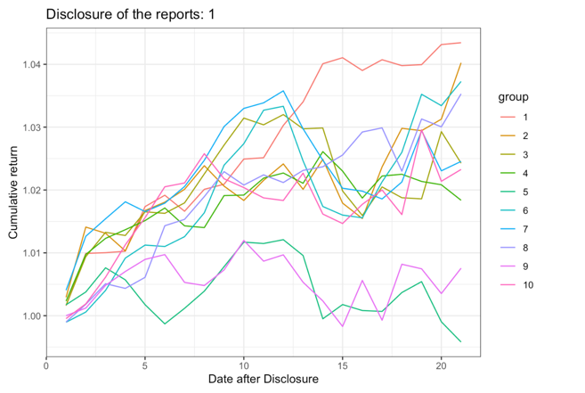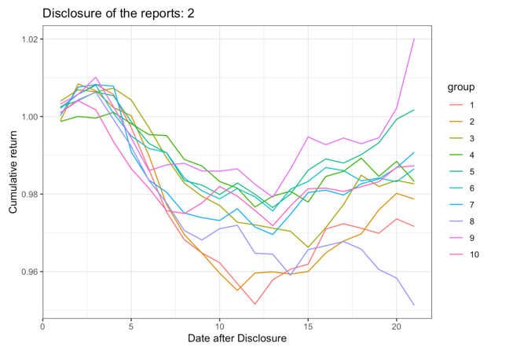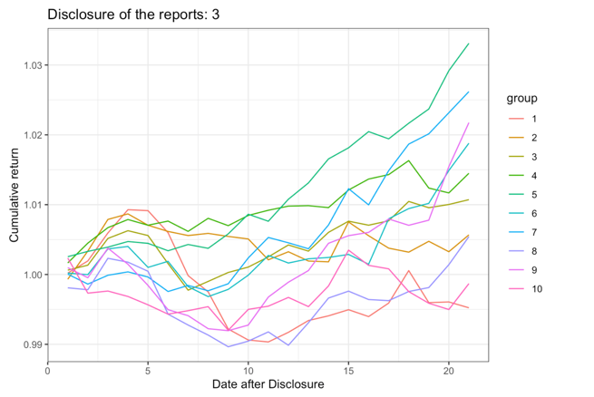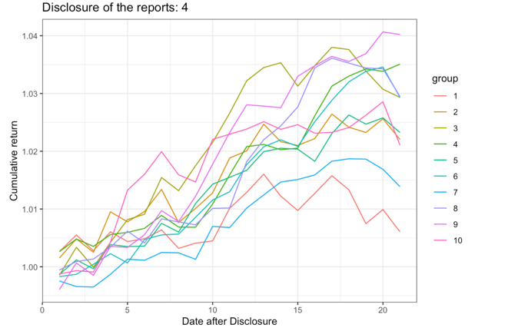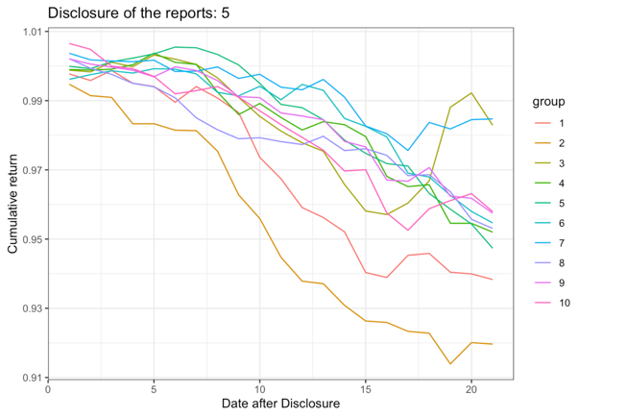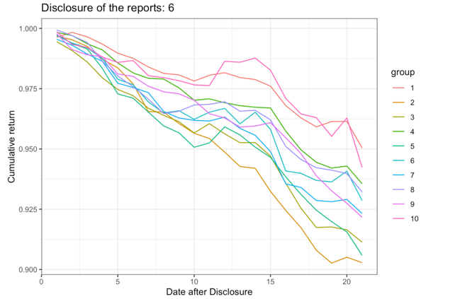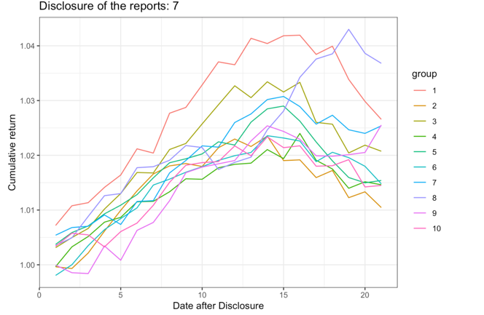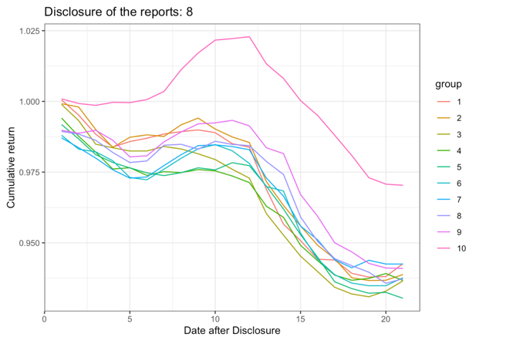

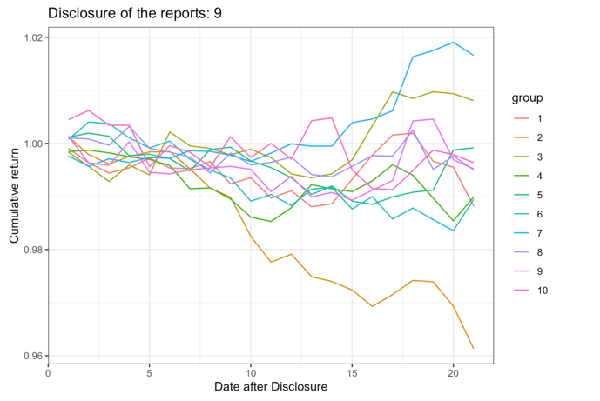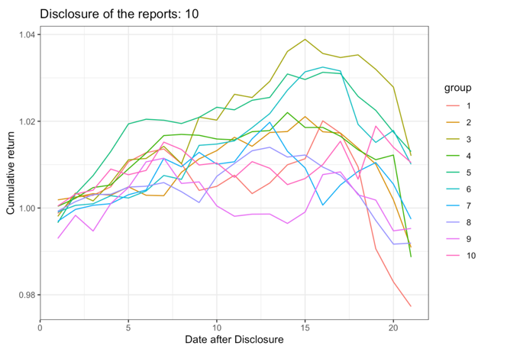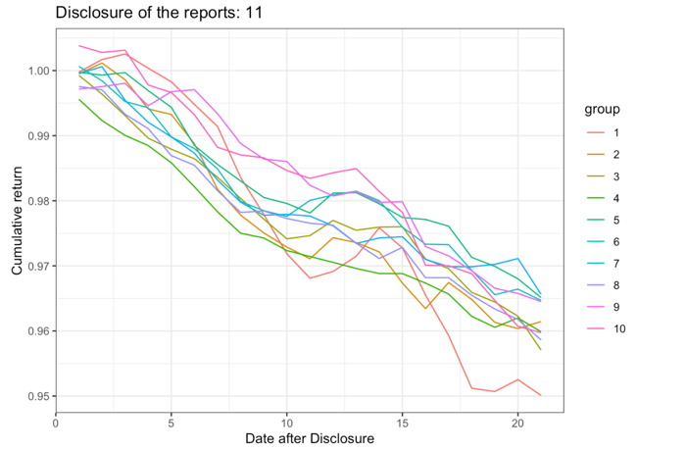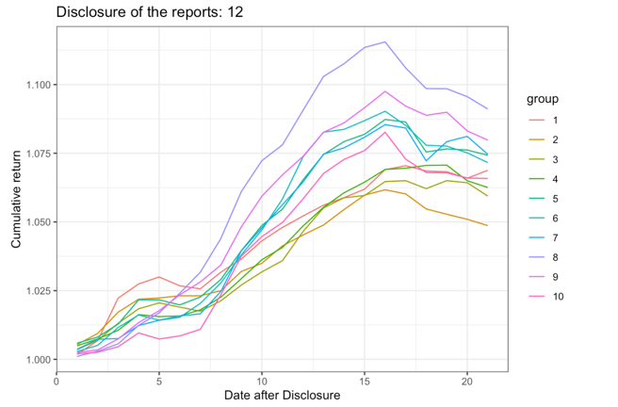

下表罗列了12次披露中第1组和第10组的累计回报率开始出现较明显差距的大概时间点：

|  |  |
| --- | --- |
| Number of Disclosure | Date after Disclosure |
| 1 | 10 |
| 2 | 10 |
| 3 |  |
| 4 | 5 |
| 5 | 10 |
| 6 |  |
| 7 | 5 |
| 8 | 5 |
| 9 |  |
| 10 | 20 |
| 11 | 10 |
| 12 |  |

从以上12个图可以看出，在信息公布日后，虽然1-10组的平均累计回报率的趋势走向大致相同，但是多数情况下，第1组的累积回报率明显和第10组的累积回报率不同。这说明在信息发布时，市场对信息的反应不够充分，市场存在着某种可预知的调整不到位。信息发布后的一段时间内，股价仍有异动，这意味着，人们若对股票的公开消息进行正确的分析，仍是有较大可能从中获利的，也就说明深沪股市还没有达到半强式有效。

造成深沪股票市场不具有半强式有效的原因是多方面的，但其中最主要的是信息披露的不充分。想要提高市场效率，应做好一下几方面工作：

1. 提高投资者素质。在发达国家，机构投资者的资金量远高于个人投资者；而目前我国股市中机构投资者比重较小，投资者主要是中小散户，其决策具有很强投机性，这加大了股票市场的风险，对市场健康发展无益。因此，今后应大力培育机构投资者，以此来稳定市场，降低风险，提高股票市场效率。

2. 进一步完善信息披露制度。我国信息披露制度不统一，对特定事件的报道往往前后不相协调,自相矛盾。目前亟需建立一个由各地权威性的新闻媒体组成的多层次、多渠道和多种形式的双尚信息传播网，并且对新闻媒介不负责任的信息报道也采取严格的监管措施。

**交易策略设计**

**一、设计思路**

为了设计一个根据券商推荐信息的交易策略，使得这个策略可以产生打败大盘的月回报率，要明确以下几点：

1. 数据需要标准化。对券商研究报告进行处理，把不同券商对于不同股票的推荐态度进行标准化：根据CNRDS标准，将原始研究报告中的推荐评级表述转化为标准化后的推荐评级表述，为“买入”，“增持”，“中性”，“减持”和“卖出”；并将“买入”转换成荐股意见代码2，将“增持”转换成荐股意见代码1，将“中性”转换成荐股意见代码0，将“减持”转换成荐股意见代码-1，将“卖出”转换成荐股意见代码-2。荐股意见代码表示对应的推荐，如2表示值得买入，0表示中性，-2表示建议卖出。
2. 对明星分析师的态度。明星分析师是曾经获得过行业奖励（新财富最佳分析师评选）的优秀分析师，因此我们会对明星分析师有特别待遇。相较非明星分析师推荐的股票，对于明星分析师所推荐的股票，理论上，我们倾向于增加购入股数，且加长持股时间。但基于现实技术原因，本文中仅考虑对明星分析师推荐股进行多购买，以示其与非明星分析师的区别。对于明星分析师推荐的股票，会将明星分析师的个数乘固定的常数并加入到推荐意见中以表示综合的股票推荐情况。
3. 个股推荐指数计算方法。在第1点中我们把推荐评级设计成了2，1，0，-1，-2五等。每支股票的推荐指数根据推荐人数进行计算，其中明星分析师和非明星分析师的推荐权重不同。本文中一个明星分析师的份量相当于1.1个非明星分析师，如需增加明星分析师的重要性，则可以将分量等价与5个非明星分析师加入到个股推荐指数中。

下面将举例具体说明：

某人准备在5月购入某支股票，假设该股票在有效期限（n=前3个月内），同时被位明星分析师、位非明星分析师推荐买入，位明星分析师、位非明星分析师推荐增持，位明星分析师、位非明星分析师持中性态度，位明星分析师、位非明星分析师建议减持，位明星分析师、位非明星分析师建议卖出。即，

该股票的推荐指数 =（1.1 + ）*2 +（1.1 + ）*1 +（1.1 + ）*0 +（1.1 + ）*（-1）+（1.1 + ）*（-2）

=（1.1 + ）*2 +（1.1 + ）*1 +（1.1 + ）*（-1）+（1.1 + ）*（-2）

|  |  |  |  |  |  |
| --- | --- | --- | --- | --- | --- |
|  | 推荐买入人数 | 推荐增持人数 | 中性态度人数 | 建议减持人数 | 建议卖出人数 |
| 前1个月（4月） | , | , | , | , | , |
| 前2个月（3月） | , | , | , | , | , |
| 前3个月（2月） | , | , | , | , | , |
|  |  |  |  |  |  |

­­同理类比有限期限（n=前1个月内、前2个月内）的情况。

1. 持股周期。股票收益率和股票的持有时间长短是有关的。按持股时间分为：短线、中线、长线。本文设定持股时间为1个月（短线）和3个月（中线）。
2. 基于技术原因，本文中对股票不考虑卖出，每月都会更新要买股票名单，持有一段时间。

Ps. 在第3点中提到，本文中1个明星分析师的份量相当于1.1个非明星分析师。我们实验过3个方案（1个明星分析师的份量相当于1、5、10个非明星分析师），结果表明增加明星分析师推荐的份量，对收益率并无显著提升。由于篇幅原因，具体证明在此处暂且按下不表。

**二、设计方法与方案**

（一）样本选择

选取2007-2019年间深沪主板（包括中小板）的共3941支A股股票作为样本，利用股票回报率数据对策略进行检验。

（二）设计方法

第一步：计算各股在有效期限（n）的推荐指数，并将股票按照推荐指数从大到小的顺序排列，选取评级最高的20支股票，持股周期为m个月。

第二步：下月重复第一步，每月如此。

第三步：计算组合累计回报率。)

（二）设计方案

采用控制变量法进行研究。以设计方法为基础，稍加变动。最后对这九个方案的结果进行分析。

|  |  |  |
| --- | --- | --- |
| 方案 # | 有效时间n | 持股周期m |
| 方案1 | 前1个月 | 1个月 |
| 方案2 | 前2个月 | 1个月 |
| 方案3 | 前3个月 | 1个月 |
| 方案4 | 前1个月 | 3个月 |
| 方案5 | 前2个月 | 3个月 |
| 方案6 | 前3个月 | 3个月 |
| 方案7 | 前1个月 | 6个月 |
| 方案8 | 前2个月 | 6个月 |
| 方案9 | 前3个月 | 6个月 |

**三、检验结果与分析**

方案1：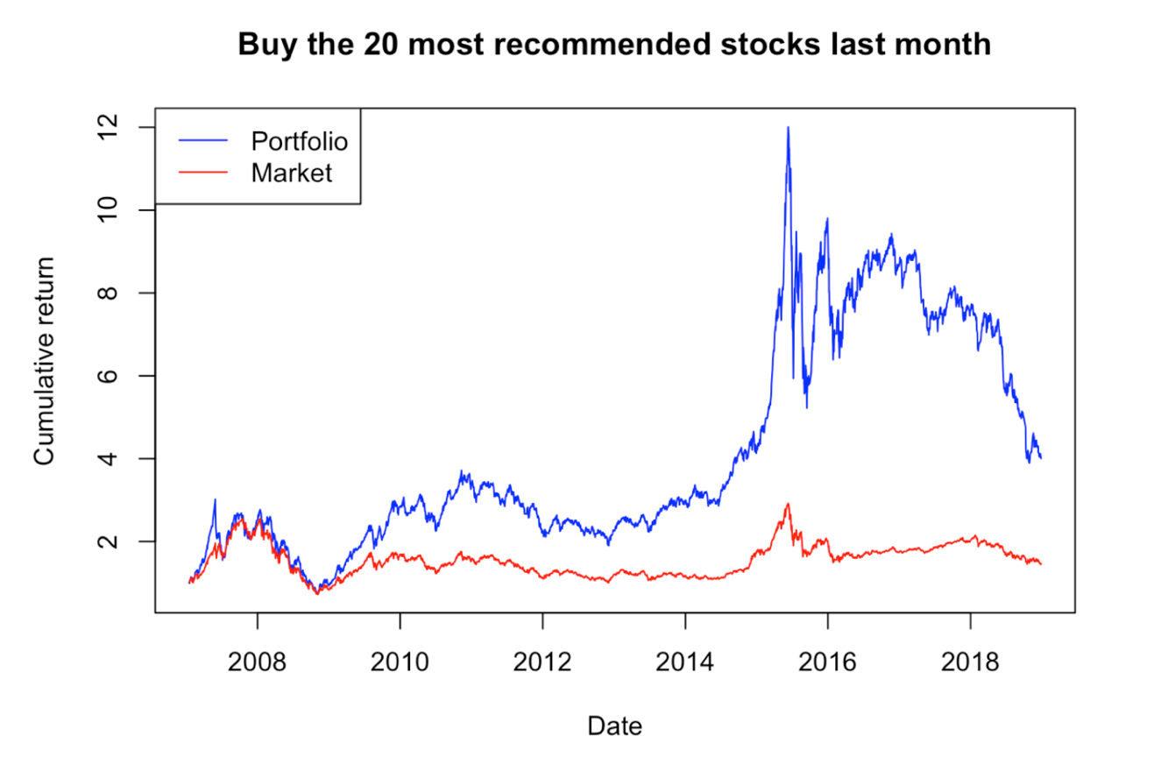

方案2：

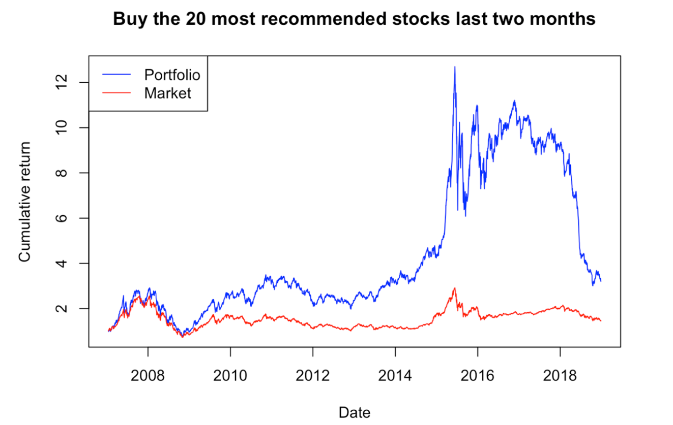

方案3：

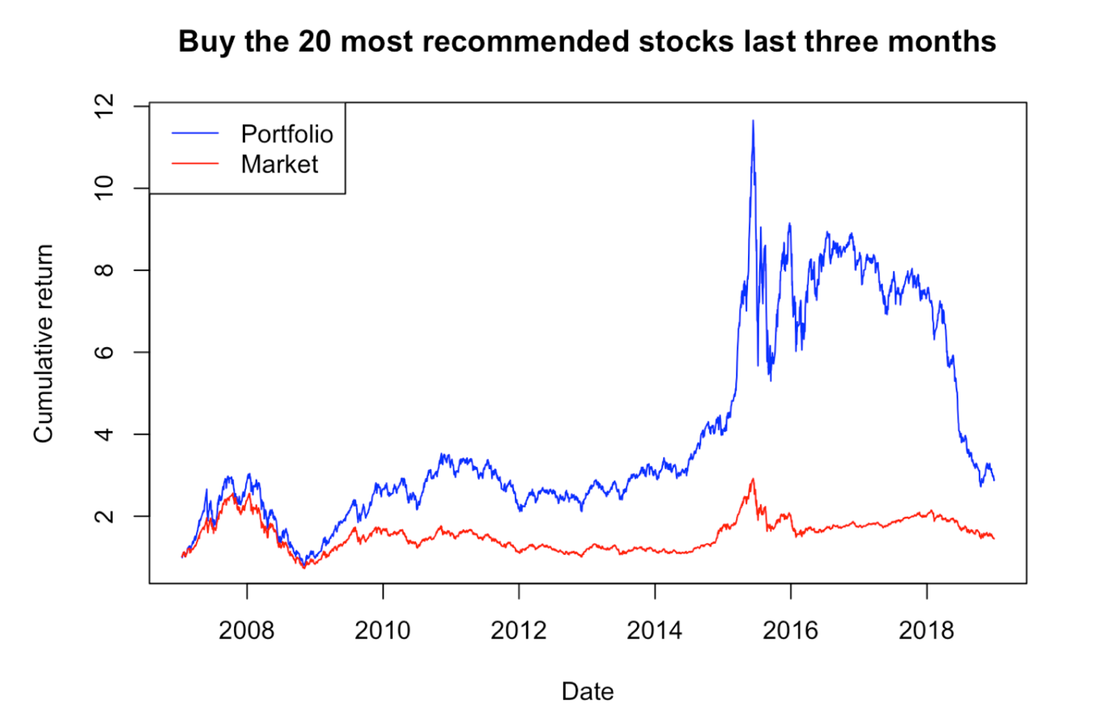

方案4：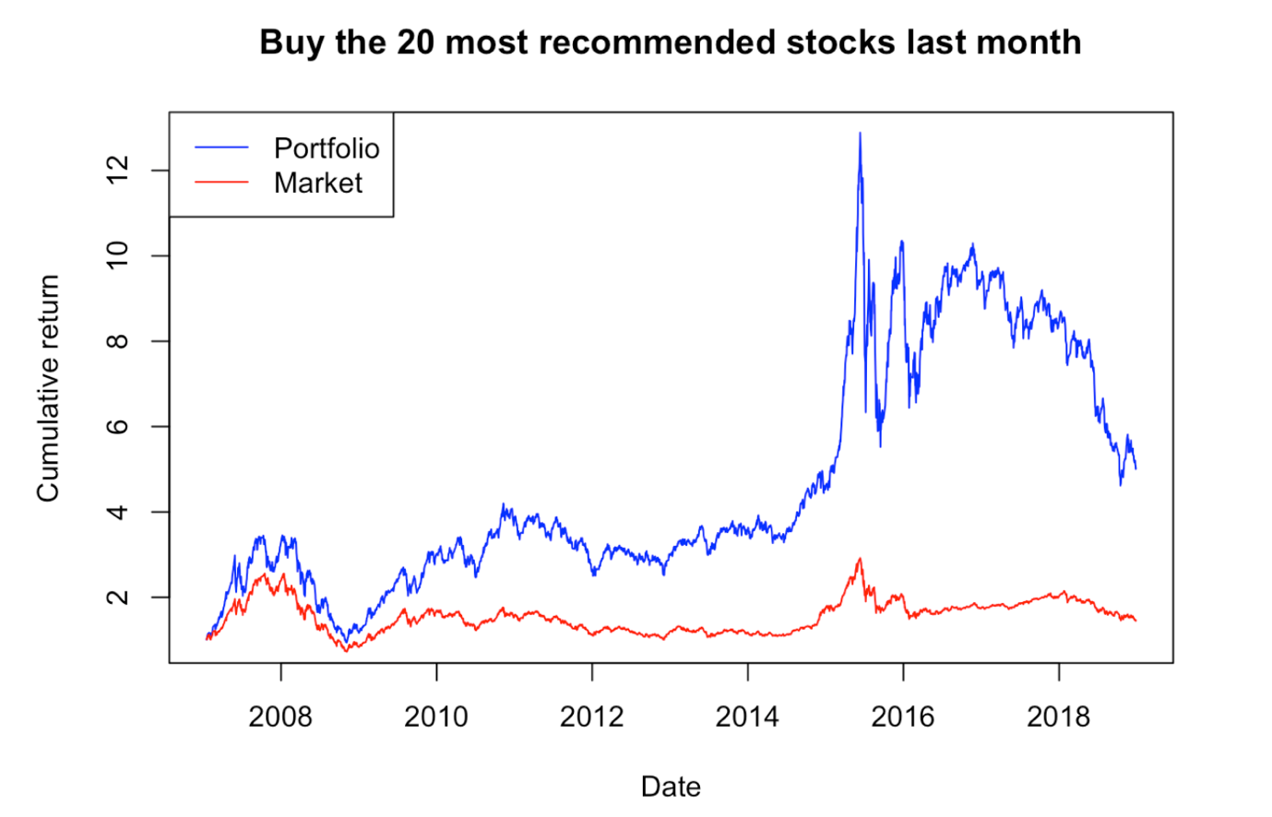

方案5：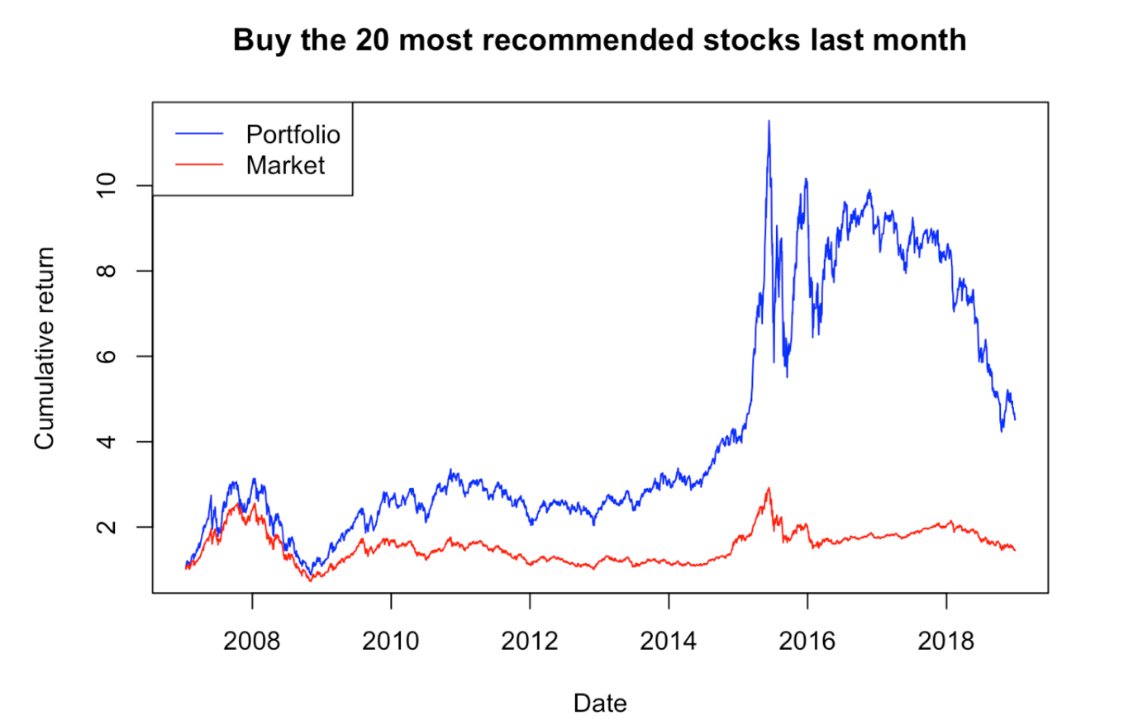

方案6：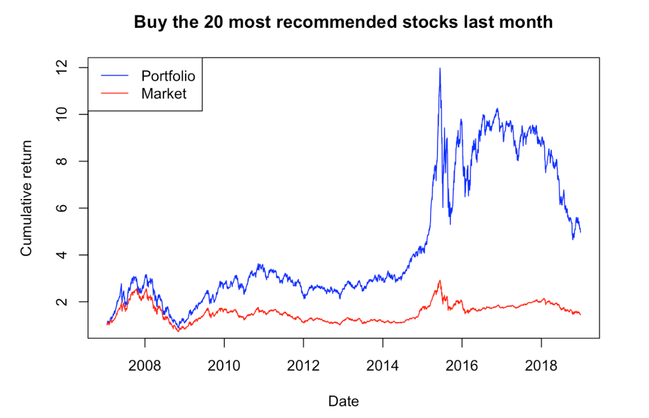

方案7：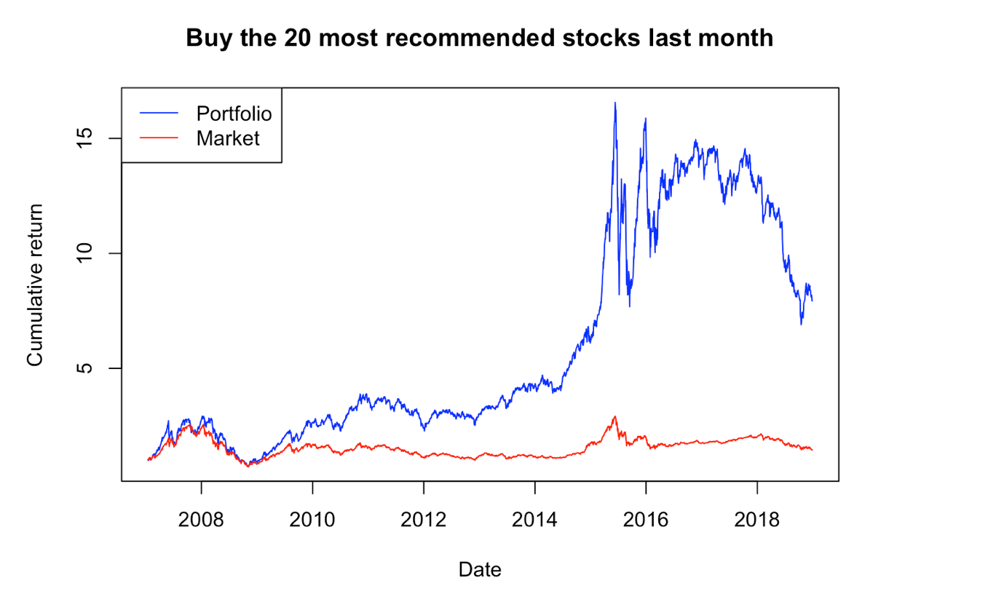

方案8：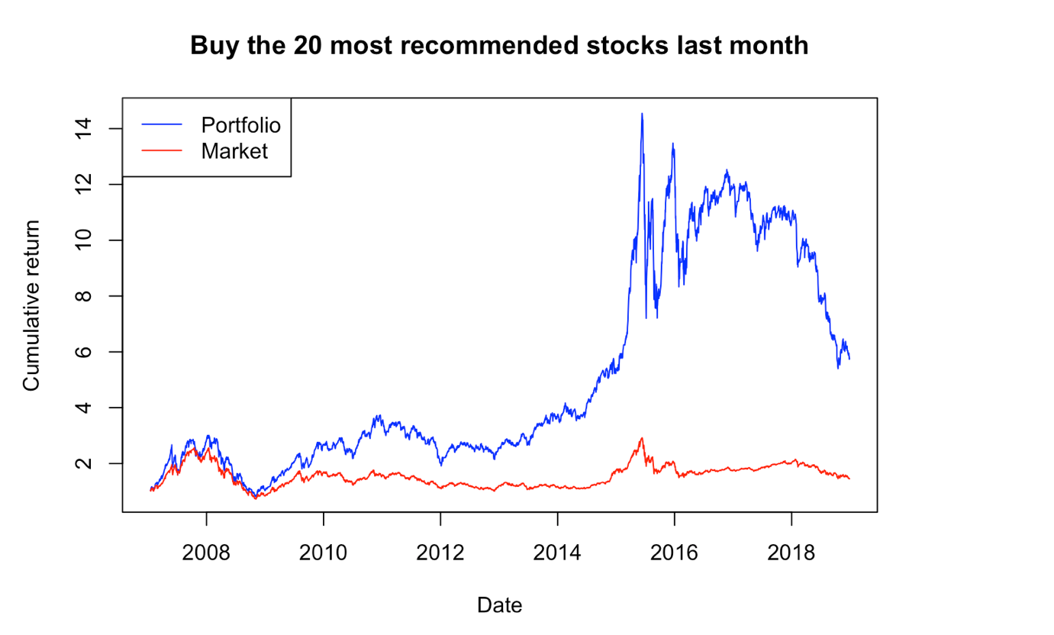

方案9：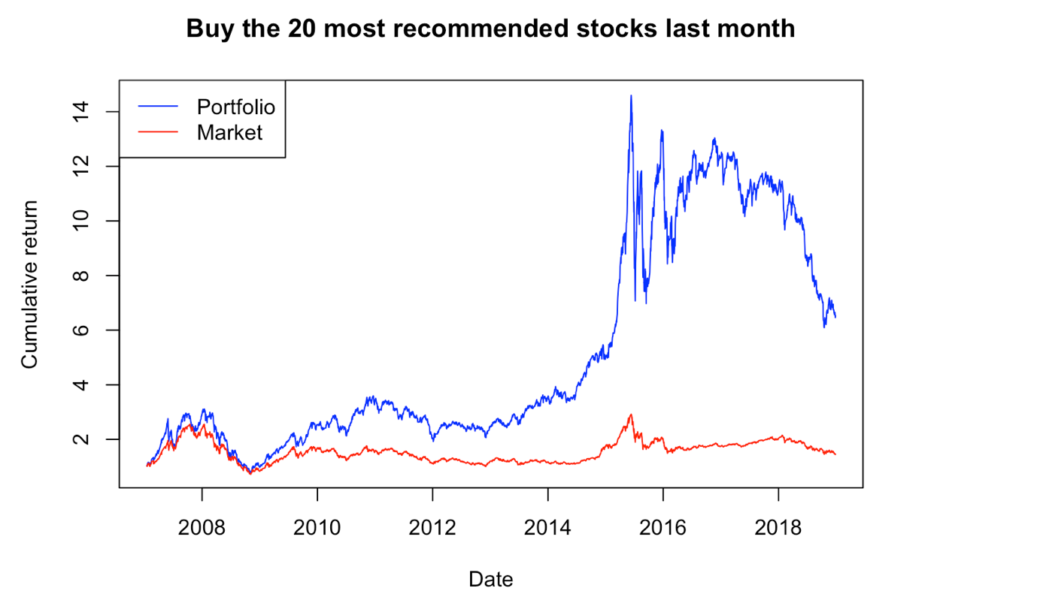

在三类有效期限中，当有效期限为前1个月时，组合回报率相对最高。

在三类持股周期中，当持股周期为6个月时，组合回报率相对最高。

从以上数据来看，6个月是中国股票市场的最有持股周期，这样的持股周期可以给投资者提供长期而可观的稳定投资回报。这既是鼓励个人投资者中长线投资，也反映出中国股市中投资者短期投资并不能获取最优收益这样一个现实。

此外，观察以上九图，不难发现，自2017年起各方案的累计收益率均呈现下降趋势，我们猜测原因是近几年市场有效有所提升。随着市场有效性的提升，人们将越来越难获得超额收益，提高中国证券市场有效性任重道远。

参考文献：

[1]蒋骁.我国股市是否是强式有效市场的实证研究[J].经济师,2001(10):36-37.

[2]李小红.有效市场假说在股市中的验证[J].中国证券期货,2011(12):22.

[3]刘岳林.我国证券市场半强式有效假说实证研究[D].湖南大学，2004.

[4]沈艺峰.会计信息披露和我国股票市场半强式有效性的实证分析[J].会计研究,1996(01):14-17.

[5]王建琼,肖怀谷.股票市场渐进效率的实证分析[J].数理统计与管理,2003(05):19-23.

[6]杨红婕，许永龙.上海股票市场有效性实证研究[J].天津师范大学学报(自然科学版)，2005(04):70-72.

[7]张兆国,桂志斌,黄玮.深圳股票市场有效性实证研究[J].武汉大学学报(哲学社会科学版),1999(06):76-80.